**Spring 4**

**INTEGRANTES DEL EQUIPO**

|  |  |  |
| --- | --- | --- |
| CC. 1053826239 | DAHIANA GÓMEZ S | dahianakathering@gmail.com |
| CC. 1019054516 | **GERMÁN TORRES** | **ga.torres2283@gmail.com** |
| CC. 1032465374 | **JAN ÁLVARO MAZORCO** | **jamazorcog@unal.edu.co** | jamazorcog@unal.edu.co |
| CC. 1216713558 | **DANNA GARCÍA** | **danna.gl472@gmail.com** |
| CC. 79316938 | **JCARLO GIRALDO O.** | **jcarlogiraldo@gmail.com** |

Juan Carlo Giraldo O.

Germán Torres

Jan Álvaro Mazorco

Dahiana Gómez

Danna García

Desarrollador Todos

**Descripción del proceso realizado:**

En el desarrollo de la página web Administrador de Ventas, para la conexión con una base de datos que permita mandar informacion sobre las ventas realizadas se implementó 3 métodos en el achivoappRegistroVentas.js.

El primero manda información de la venta realizada articulo por articulo a la base de datos.

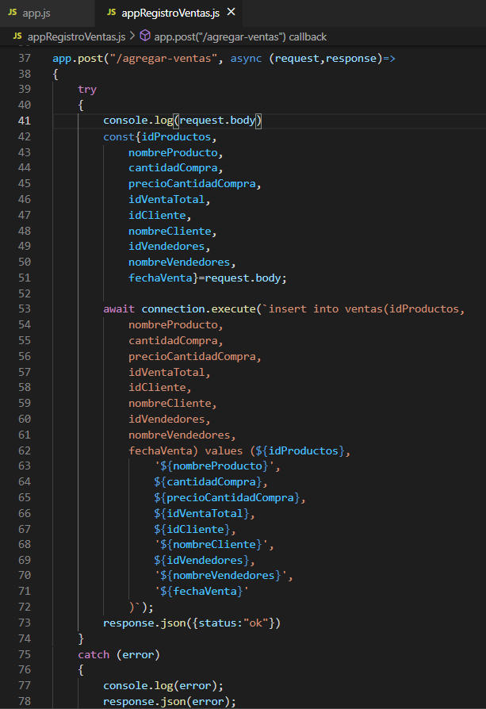

El segundo para mandar información de la venta total a la base de datos.

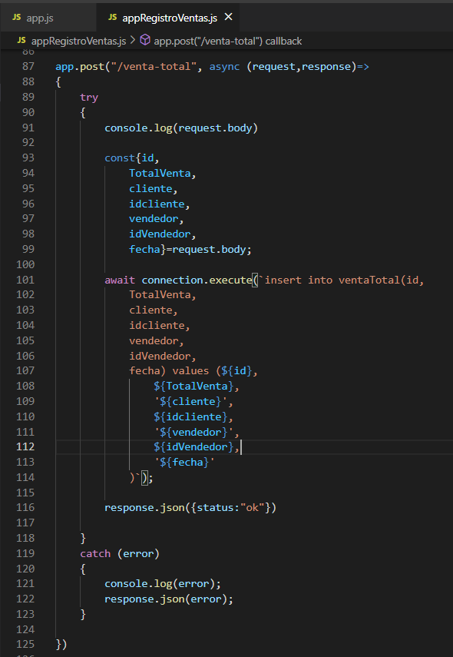

El tercero para actualizar la información de inventario después de registrar la venta.

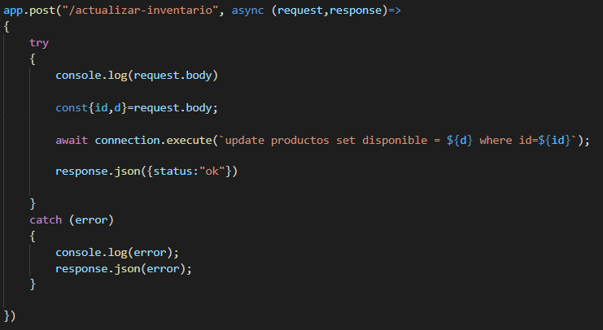

En la página web, en el apartado de Administrador de Ventas, se actualizó el código, permitiendo mandar información a la base de datos. Esto son tres funciones, una para manda informacion de venta, producto por producto, otro para informacion de venta total y el ultimo para actualizar inventario

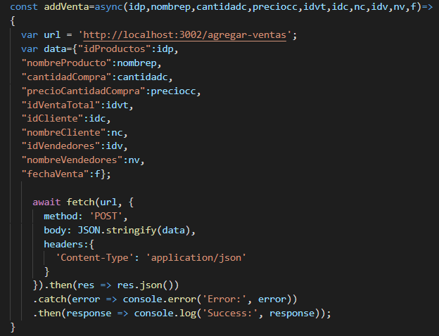

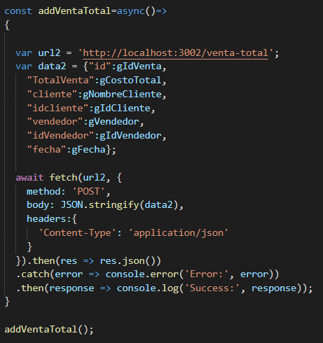

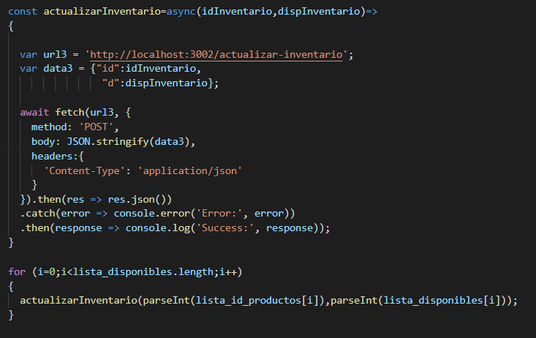

**Evidencia de la funcionalidad de la aplicación:**

**Valores iniciales**

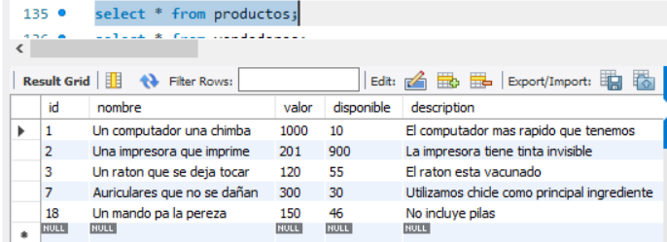

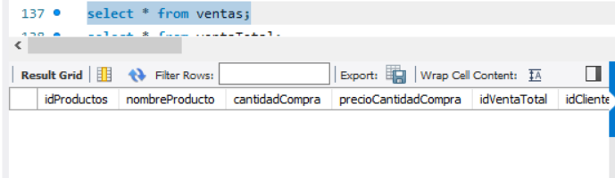

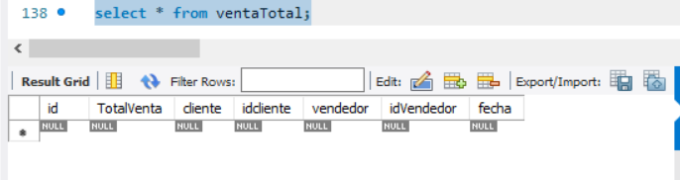

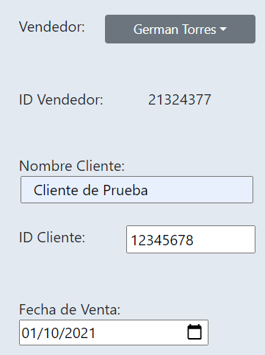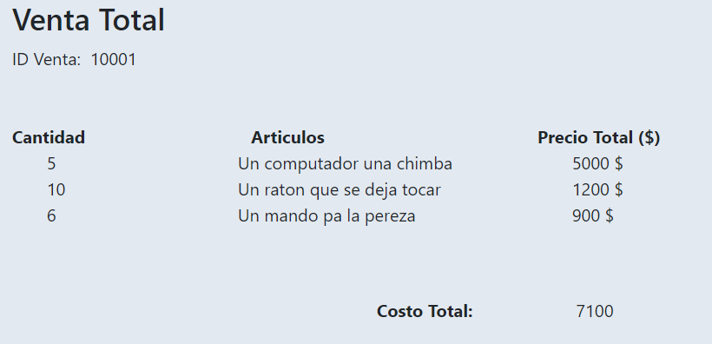

**Una vez hecha la venta**

